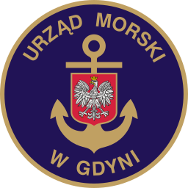www.umgdy.gov.pl
URZĄD MORSKI W GDYNI
Gdynia, dnia 26.01.2022r.
Ministerstwo Infrastruktury
Warszawa
Dyrektor Urzędu Morskiego w Gdyni, wywiązując się z obowiązku przekazywania do publicznej wiadomości wykazu dotyczącego umorzeń, uprzejmie informuje, iż w IV kwartale 2021 r. dokonano następujących umorzeń niepodatkowych należności budżetu państwa:
l/p | Kontrahent | Umorzona kw. gł. w zł. | Umorzone odsetki w zł. | Podstawa umorzenia
1. | Ciemiński Krzysztof | 1,05 |  | Decyzja Dyrektora
2. | Gajewski Stanisław | 8,42 |  | Decyzja Dyrektora
3. | Górnik Bolesław | 0,82 |  | Decyzja Dyrektora
4. | Klozo Mieczysław | 4,65 |  | Decyzja Dyrektora
5. | Kur Ludwik | 0,01 |  | Decyzja Dyrektora
6. | Kwidziński Paweł | 0,03 |  | Decyzja Dyrektora
7. | Łojewski Paweł | 0,37 |  | Decyzja Dyrektora
8. | Winnik Janusz | 10,01 |  | Decyzja Dyrektora
9. | Wiśniewski Bogumił | 0,02 |  | Decyzja Dyrektora

